Beach liga Olomouckého kraje
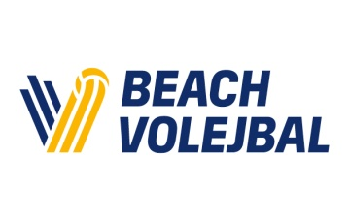
Beach Sport Olomouc
Turnaj U18 dívky
___________________________________________________________

POŘADATEL | z pověření ABV ČVS – SKUP Beach Sport Olomouc
MÍSTO KONÁNÍ | Beach areál gymnázia Čajkovského, Čajkovského 9, Olomouc 77900
KATEGORIE | U18 dívky (nar. 2006 a ml.)
HERNÍ SYSTÉM  ČASOVÝ ROZVRH | H16d-modskup 2x DKP  SOBOTA 29.4.2023 (KVALIFIKACE NENÍ)  začátek turnaje v 10:00 (registrace v den turnaje je 9:15 - 9:30)
PŘIHLÁŠKY | řádné přihlášení nejpozději do středy 26.4.2023, 23:59 on-line prostřednictvím VIS (http://www.vis.cvf.cz)  Přihlášený hráč mladší 18 let musí předložit řediteli turnaje písemný souhlas rodiče (zákonného zástupce) se svou účastí na tomto turnaji.
STARTOVNÉ | 500 Kč / tým za účast v turnaji
VĚCNÉ CENY | medaile
HRACÍ MÍČ | Gala Smash 6 pro
POČET KURTŮ | 3 hrací kurty
ŘEDITEL TURNAJE | Mgr. Radek Patsch, mob: 603520605, patsch.r@tiscali.cz
UBYTOVÁNÍ | vlastní
POZNÁMKY | Turnaj se koná v případě, že je minimálně 10 týmů.  HRAJE SE NA VENKOVNÍCH KURTECH

